Приложение № 2
к приказу государственной
инспекции по охране объектов культурного наследия
Новосибирской области
от __________ № ____

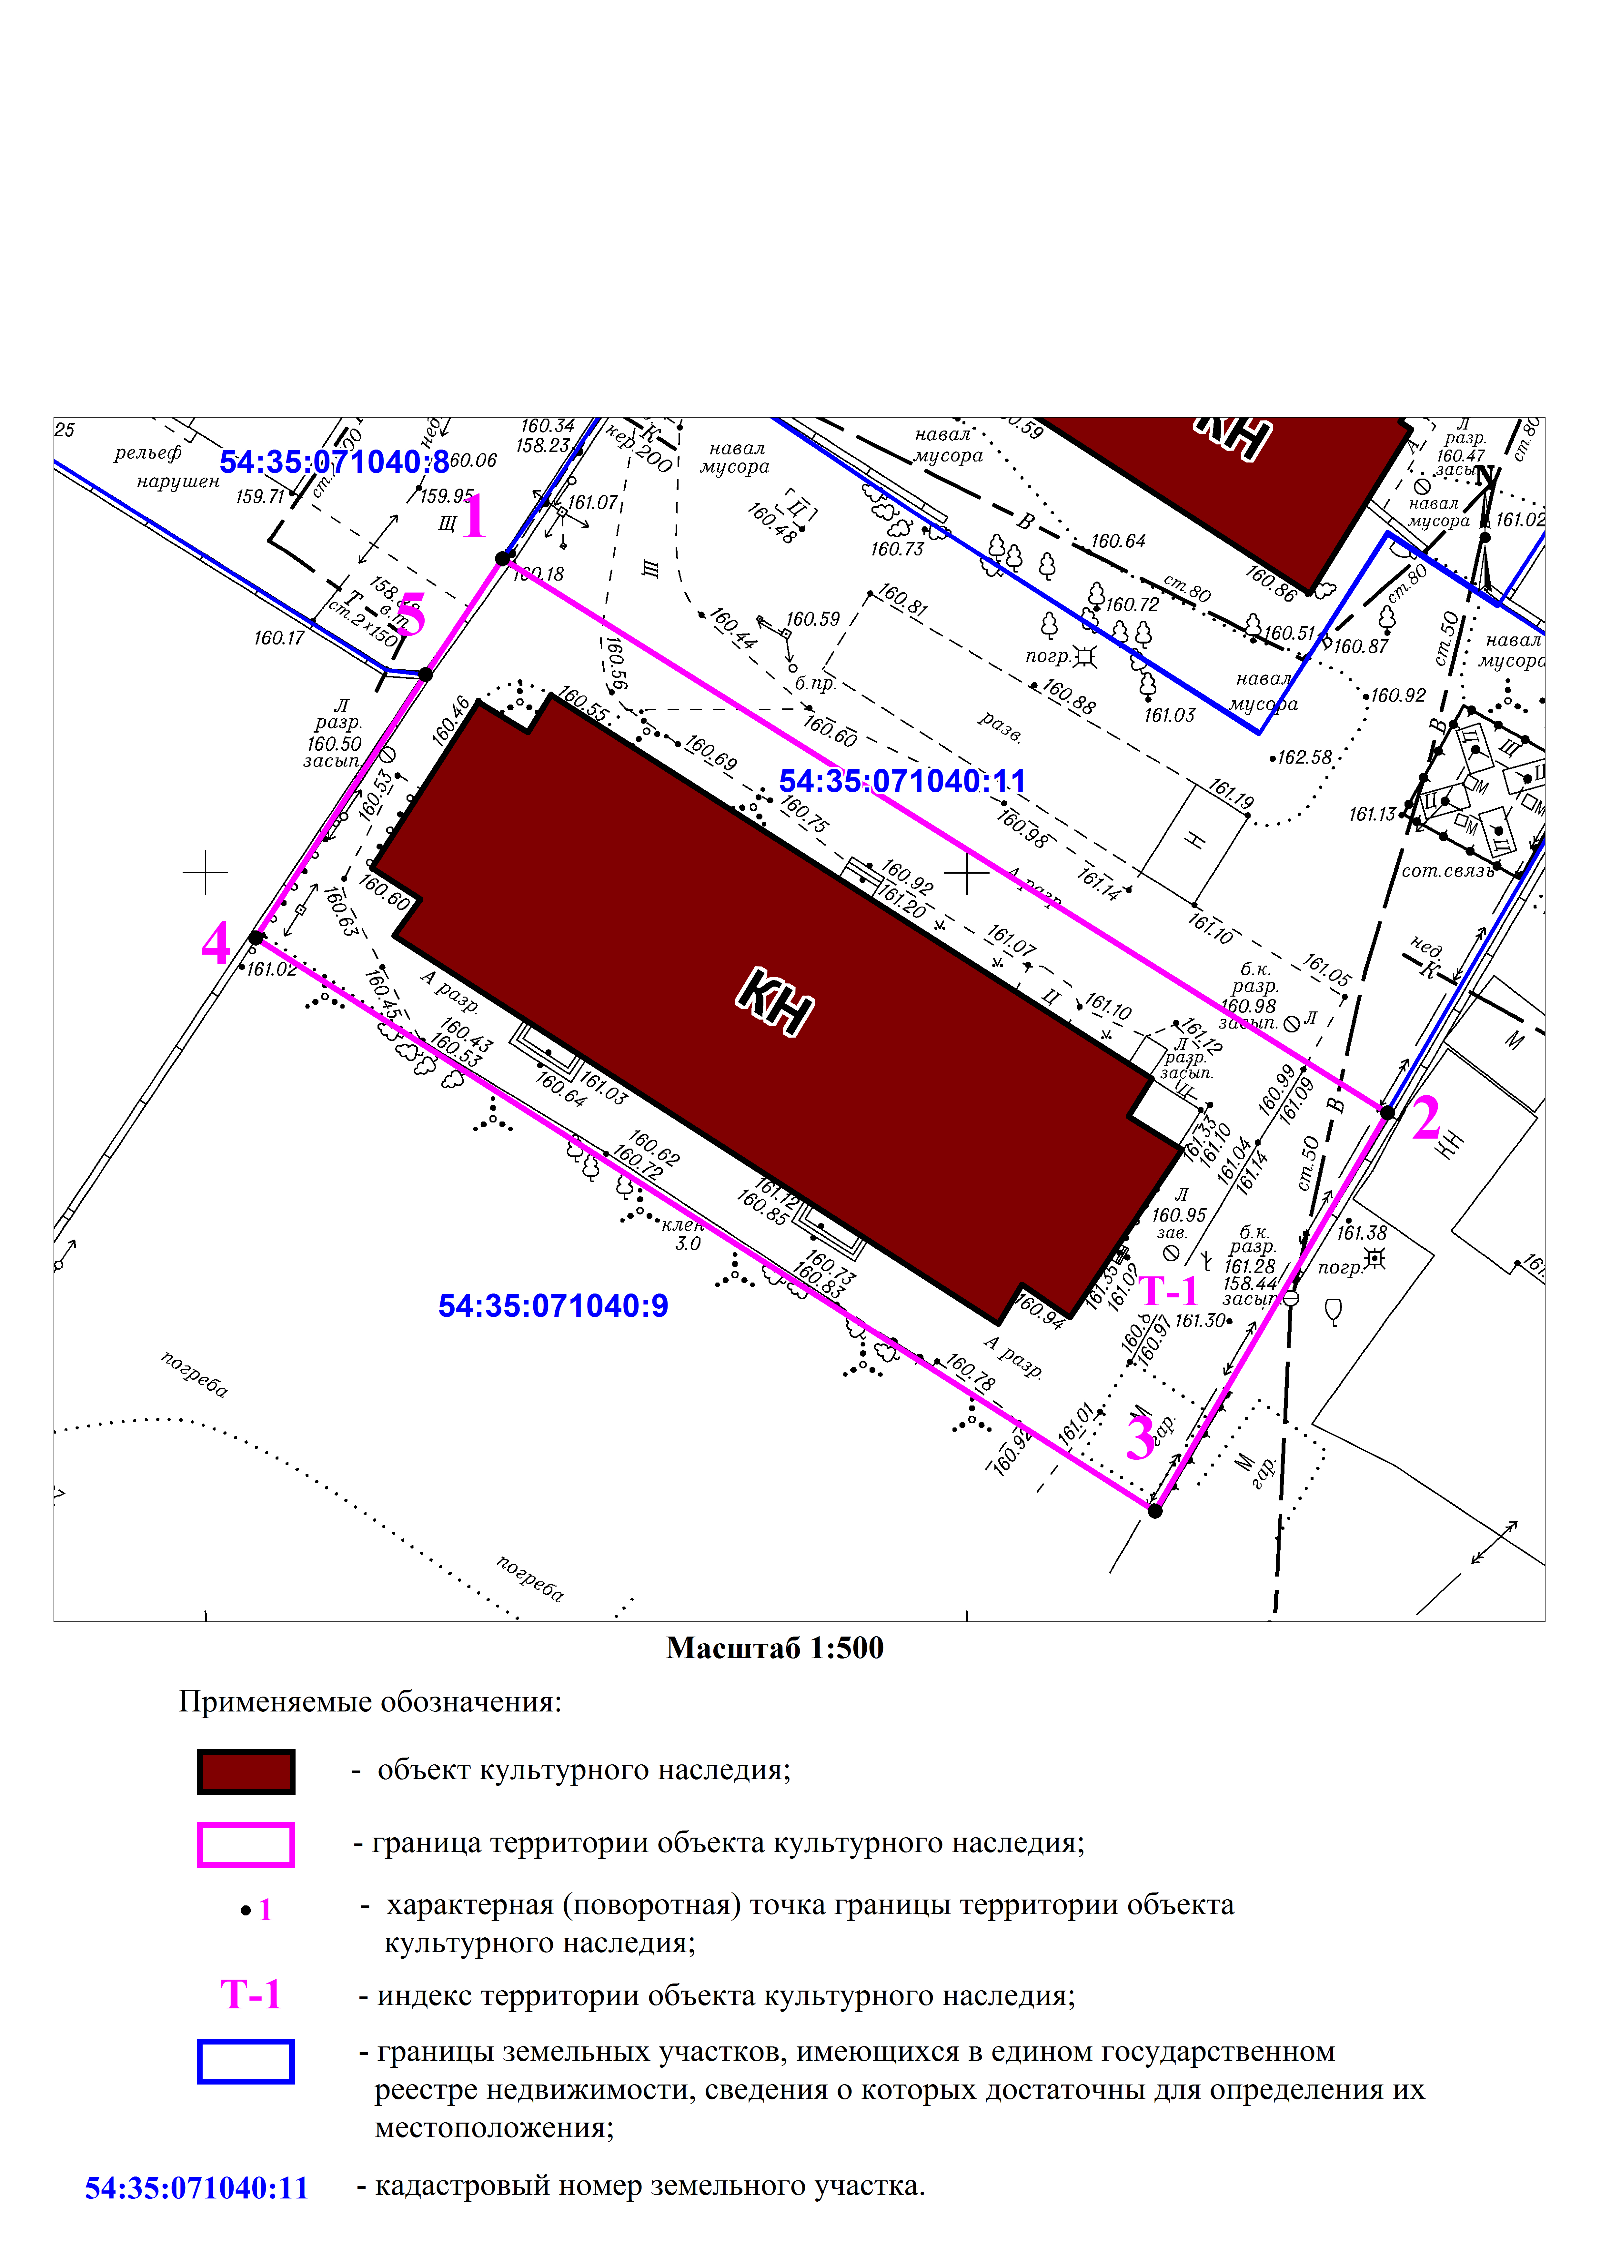
Границы территории
выявленного объекта культурного наследия, «Конюшня», расположенного по адресу: г. Новосибирск, территория Военного городка, 770/2
(далее – ВОКН)

- Карта (схема) границ территории ВОКН:

- Текстовое описание границ территории ВОКН:
Граница территории ВОКН проходит: точка 1 – точка 2 вдоль объекта культурного наследия с северо-запада на юго-восток, на расстоянии 6,0 метра; точка 2 – точка 3 по границе земельного участка с кадастровым номером 54:35:071040:11 с северо-востока на юго-запада, на расстоянии 10,5 метра от ВОКН; точка 3 – точка 4 по границе земельного участка с кадастровым номером 54:35:071040:11 с юго-востока на северо-запад, на расстоянии 5,0 метра от ВОКН; точка 4 – точка 5 – точка 1 по забору с юго-востока на северо-запад, на расстоянии 4,0 метра ВОКН.
3. Перечень координат характерных (поворотных) точек границ территории ВОКН:
Обозначение (номер) характерной  точки | Координаты характерных точек в местной системе координат (МСК НСО 4 зона)
Обозначение (номер) характерной  точки | Х | Y
1 | 2 | 3
1 | 488110.20 | 4200103.37
2 | 488073.23 | 4200161.07
3 | 488047.27 | 4200145.55
4 | 488085.50 | 4200086.92
5 | 488102.65 | 4200098.26
_________

